Муниципальное бюджетное дошкольное образовательное учреждение

«Детский сад «Солнышко»

Конспект

По познавательному развитию

на тему:

«Лесные чудеса»

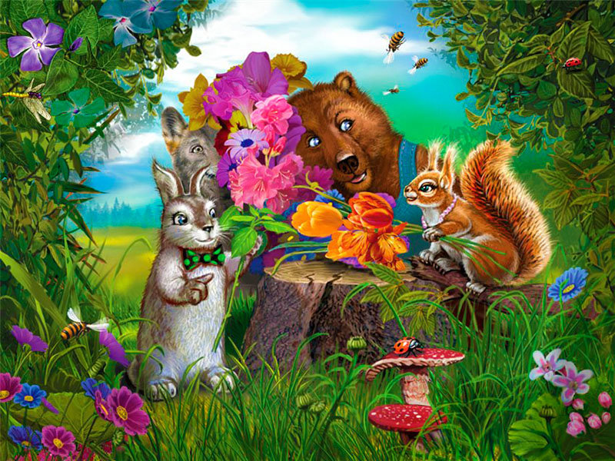

Подготовила и провела:

Чеснокова М.Н.

г.Гагарин,2023г

**Цель:** Создание условий для развития познавательных и творческих способностей детей.

Программное содержание:

**1. Образовательные задачи:**

- формировать у детей представление о диких животных: зайце, медведе, их внешнем виде;

- продолжать учить соблюдать простейшую последовательность действий с - предметами, т. е., подбирать их по какому-либо принципу, например по форме;

- познакомить детей со свойствами и качествами льда.

**2. Развивающие задачи:**

- развивать зрительную память, воображение;

- продолжать развивать координацию движений и мелкую моторику пальцев при нанизывании «кружков».

Совершенствовать умение не отвлекаться при выполнении задания.

**3. Воспитательные задачи:**

- воспитывать отзывчивость, доброжелательность;

-воспитывать стремление детей к самостоятельности;

**Материалы:**

* игрушки - заяц, медведь;
* бусы изо льда;
* белые бумажные салфетки;
* шнуры (разноцветные кружки) по количеству детей с жёстким кончиком для нанизывания « кружков»;
* бумажные кружки : красного , жёлтого ,синего, зелёного цветов для нанизывания детьми на шнуры,
* блюда для бусин;
* шкатулка, в которой лежат конфеты по числу детей (сюрпризный момент).

Ход НОД:

Дети входят в зал, здороваются, воспитатель предлагает детям сесть на стульчики.

**Воспитатель:**

Все садитесь рядком

Поиграем ладком.

Приготовьте, ушки, глазки,

Начинаем нашу сказку.

Я сегодня в лес пошла

Бусы дивные нашла.

Смотрите, какие они красивые, блестящие.

Воспитатель предлагает детям потрогать их, (дети трогают бусы).

Какие бусы? (Холодные, мокрые, гладкие, прозрачные).

Воспитатель с детьми делает вывод: Бусы ледяные, сделаны изо льда. Дети хором и индивидуально повторяют - ледяные.

Кто же потерял бусы? Пойдёмте все вместе и поищем хозяина. (Блюдце оставляют в корзинке).

По ровненькой дорожке,

Шагают наши ножки

Через кочку – прыг,

Через ямку – скок

Бух упали, куда же мы попали?

А у кочки, под кусточком

Заинька сидит, хвостик у него дрожит.

Давайте позовём зайчика.

Дети зовут зайчика, сначала, тихо, потом погромче :

Зайчик, иди к нам.

Воспитатель берёт в руки зайчика. Предлагает детям показать, как дрожит у зайчика хвостик. (Артикуляционное упражнение «Зайкин хвостик»)

Воспитатель успокаивает зайчика: Не бойся, зайка, дети у нас хорошие, добрые. Они тебя не обидят.

**Воспитатель:** Дети, посмотрите, какая у зайки шуба? (белая, пушистая, тёплая) дети гладят зайку. Повторяют за воспитателем (белая, тёплая, пушистая) Какие у зайки ушки? (длинные). Дети, посмотрите, какой у зайчика хвостик (маленький, короткий, пушистый)

Воспитатель. Зайчик, а какая у тебя любимая игра?

Зайчик. Я люблю играть в снежки.

(Игра в снежки под музыку.)

Воспитатель и дети берут салфетки, сминают их в снежки и подбрасывают их вверх(2-3 раза).Потом кладут зайке под кустик.

Воспитатель. Спасибо, Зайка, детям понравилась твоя игра. Зайка, а ты не терял бусы?

Зайчик. Нет, не терял.

Давайте с зайкой попрощаемся

(Слышится рычание медведя.)

Воспитатель. Ребята, кто так рычит? Посмотрите…

Дети. Мишка.

Воспитатель. Давайте поищем мишку.

Дети находят мишку.

Воспитатель с детьми рассматривают мишку.

Воспитатель: Какая у него шубка? (мягкая, тёплая)

А где у мишки ушки? Какие у него ушки (круглые, маленькие). А где у мишки хвостик? Нет у мишки хвостика.

Мишка плачет-У-у-у.

Воспитатель: Мишка, а почему, ты плачешь? Воспитатель подносит к уху мишку. Дети, мишка сказал, что он потерял бусы. Это, наверное, те, которые мы нашли. Отдадим мишке бусы. (ДА)

Воспитатель с детьми подходит к корзинке, где должны лежать бусы, но в блюдце вода.

Воспитатель: А где же бусы?

Бусы были ледяные, здесь у нас тепло, они и растаяли.

Мишка, не расстраивайся, дети сделают тебе другие бусы, и ты подаришь их своей маме.

Воспитатель предлагает детям, сидя за столиком, на цветные верёвочки нанизывать бусинки (цветные кружочки).

На разноцветные верёвочки нанизывать бусинки-кружочки (красные , жёлтые зелёные ,синие.)

Бусы готовы. Дети дарят мишке для мамы бусы. Какие красивые бусы сделали тебе дети. Мишка тебе понравились. (Да)

Мишка в благодарность хочет поиграть с детьми в игру.

Игра с мишкой «Мишка лежебока». Проводится 2-3 раза.

Воспитатель:

(дети подходят к мишке со словами)

Эй ты, мишка – лежебока (грозят мишке пальчиком)

Спал ты долго и глубоко (кладут руки под щёку)

Чтобы мишку разбудить (потягиваются)

Будем мы в ладоши бить (показывают ладошки)…

Ничего не получается – мишка наш не просыпается!

А давайте будем топать и в ладоши дружно хлопать.

Взрослый (за медведя): Кто здесь мишке спать мешает?

Кто здесь пляшет и играет? Р-р-р.

(дети убегают от мишки)

Мишке понравилось играть с ребятками, и он дарит нам волшебную шкатулочку, в ней конфеты.

Воспитатель: нам пора возвращаться ,давайте с мишкой прощаться.

По ровненькой дорожке,

Шагают наши ножки

Через кочку – прыг,

Через ямку – скок

Бух упали, в детский сад попали.

Воспитатель где мы были ,кого видели ?

Отвечают дети и прощаются с гостями .

